ZP-322 Korisničke upute
Korisničke upute za Podnositelje prijava na javni natječaj za financiranje programa javnih potreba u kulturi Grada Zagreba

Oznaka zapisa: | ZP-322-MM-20180831-1
Oznaka projekta: | PRJ-2097
Autor: | Martina Medved
Datum izrade: | 31.8.2018.
Verzija: | 1.0

Sadržaj

1 Uvod 3
2 Opis sučelja i osnovnih funkcija navigacije kroz aplikaciju 4
2.1 Opis koraka pristupa ePrijavnicama 4
2.2 Opis koraka odjave iz ePrijavnica 6
2.3 Opis osnovnih funkcija korištenja aplikacije 7
3 Opis poslovnih procesa 8
3.1 Pregled svih otvorenih javnih natječaja za financiranje programa i projekata iz Proračuna Grada Zagreba 8
3.2 Pregled svih prijava 9
3.3 Podnošenje prijave na javni natječaj za financiranje programa i projekata iz Proračuna Grada Zagreba 11
3.3.1 Dodavanje dokumentacije 14
3.4 Pregled predanih i odobrenih prijava na javni natječaj za financiranje programa i projekata iz Proračuna Grada Zagreba 17
3.5 Predaja izvještaja o izvršenju programa i projekta 19

Uvod
Ovim dokumentom detaljno su opisane upute za korištenje javnog dijela modula ePrijavnice (u daljnjem tekstu ePrijavnice), koji je namijenjen vanjskim korisnicima (u daljnjem tekstu Podnositelji) u svrhu podnošenja i praćenja prijava na javni natječaj za financiranje programa/projekata iz Proračuna Grada Zagreba.
ePrijavnice su dio portala ePisarnica, a putem ovog modula Podnositelji mogu:
- Ispuniti prijavu na javni natječaj za financiranje programa/projekata iz Proračuna Grada Zagreba (u daljnjem tekstu prijava),
- Pohraniti prijavu kao radnu verziju s mogućnošću naknadnog uređivanja prijave,
- Predati ispunjenu prijavu,
- Pregledati i pratiti status svojih prijava,
- Predati i pratiti status izvještavanja o realizaciji prijava koje su odobrene.
ePrijavnicama se može pristupiti jedino prijavom putem Nacionalnog identifikacijskog i autorizacijskog sustava (u daljnjem tekstu NIAS) preko portala ePisarnica.
Prijaviti se može bilo koji građanin. Ako se radi o prijavama udruga, očekuje se da prijave za udruge ispunjavaju upravo ovlaštene osobe udruge (u daljnjem tekstu Podnositelji). Radi li se o javnim gradskim ustanovama, umjetničkim organizacijama, samostalnim umjetnicima ili drugim pravnim osobama koje objavljuju djelatnost iz područja kulture i umjetnosti, očekuje se da takve prijave ispunjavaju samostalno (u daljnjem tekstu također Podnositelji). Podnositelj ima pravo uvida i predaje jedino onih prijava koje je kreirao, popunio te predao on sam.

Opis sučelja i osnovnih funkcija navigacije kroz aplikaciju

Opis koraka pristupa ePrijavnicama
Podnositelj ePrijavnicama pristupa putem portala ePisarnica Grada Zagreba odabirom treće poveznice s lijeve strane - eISPRAVE.
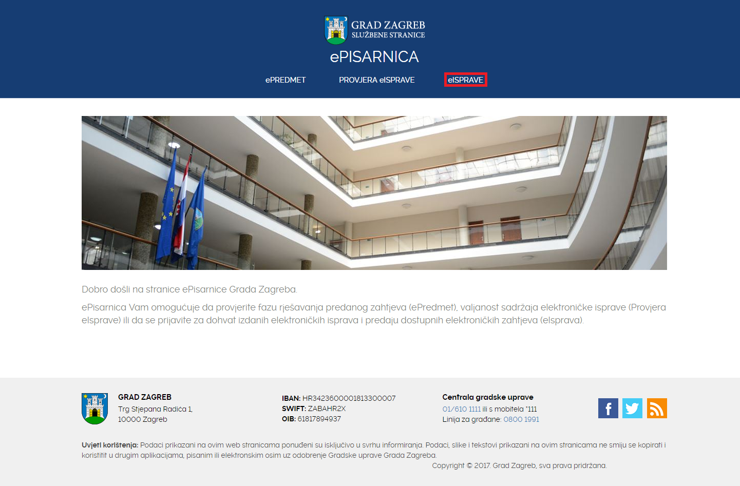
Slika 1 Početna stranica portala ePisarnica
Odabirom poveznice otvorit će se funkcionalnost ePISARNICE za dohvat eISPRAVE, predaju zahtjeva za izdavanje izvadaka iz zbirke kupoprodajnih cijena i pristup ePrijavnicama.
Kako biste mogli pristupiti navedenim funkcionalnostima, potrebno je imati aktivan korisnički račun za prijavu u NIAS.
Odabirom neke od poveznica („Prijavite se za dohvat eISPRAVE“, „Prijavite se za predaju zahtjeva za izdavanje izvadaka iz zbirke kupoprodajnih cijena“ ili „Prijavite se za pristup ePrijavnicama“ ili na gumb „Prijava u NIAS“), ePISARNICA će Vas preusmjeriti na početnu stranicu NIAS-a, gdje je potrebno odabrati Dozvoli kako biste obavili autentifikaciju i prijavu u sustav s Vašim osobnim podacima.
Za potrebe korištenja i rada s ePISARNICOM potrebno se prijaviti putem Sigurnosne razine 3 ili veće te otvoriti Osobni korisnički pretinac u sustavu eGrađanin.
Za potrebe pristupa modulu ePrijavnice potrebno je odabrati poveznicu „Prijavite se za pristup ePrijavnicama“ ili gumb „Prijava u NIAS“.
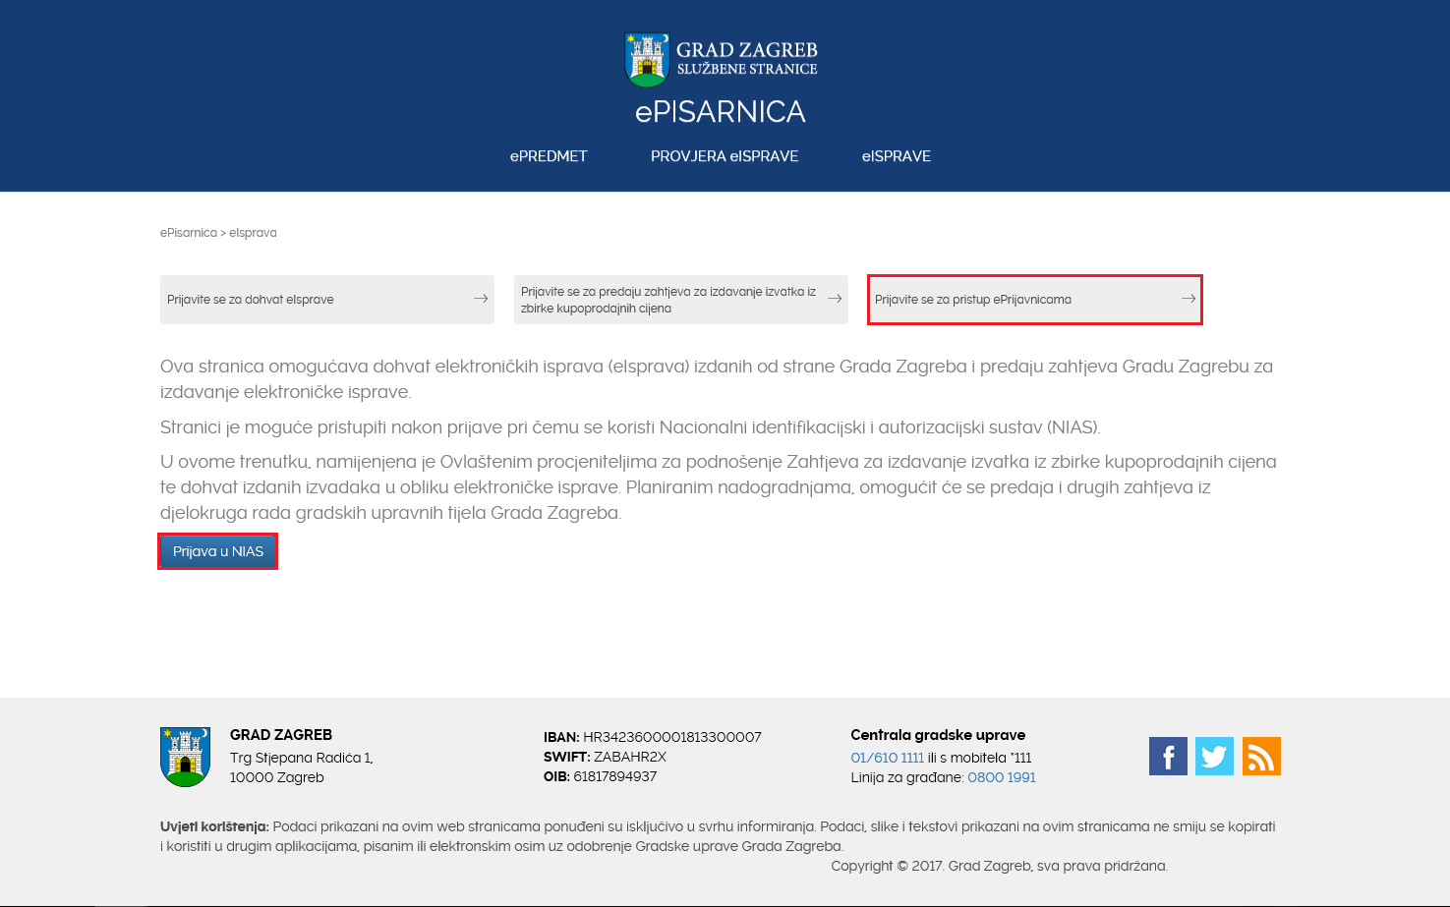
Slika 2 Prijava u ePrijavnice
Nakon uspješne prijave putem NIAS-a, ePISARNICA će Vam prikazati zaštićeni dio na dva različita načina:
- Početnu stranicu ePisarnice (ukoliko ste kliknuli na gumb „Prijava u NIAS“) s koje, putem dostupnih poveznica, možete pristupiti bilo kojem drugom zaštićenom dijelu, koji se nalazi pod eISPRAVE. Za potrebe ePrijavnica kliknite na poveznicu „ePrijavnice“,
- Početnu stranicu modula ePrijavnice (ukoliko ste kliknuli na poveznicu „Prijavite se za pristup ePrijavnicama“) s koje možete pristupiti svim zaštićenim dijelovima ePrijavnica.
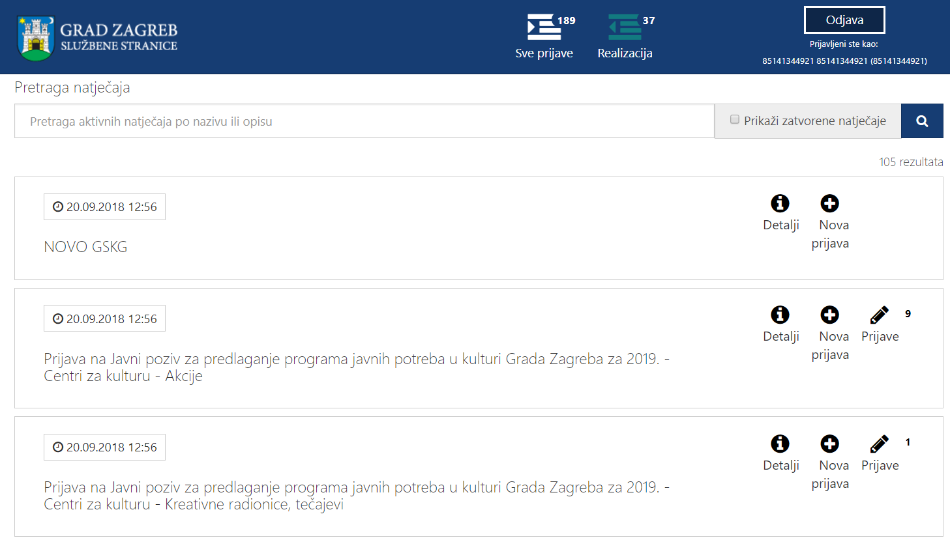
Slika 3 Početna stranica ePrijavnica

Opis koraka odjave iz ePrijavnica
Odjava iz ePrijavnica za Podnositelje omogućena je klikom na gumb Odjava u gornjem desnom uglu ePrijavnica. Nakon toga ePrijavnice će Vas preusmjeriti na stranicu NIAS-a, gdje je potrebno obaviti odjavu. Završetkom odjave sustav Vas vraća na početnu stranicu ePisarnice.
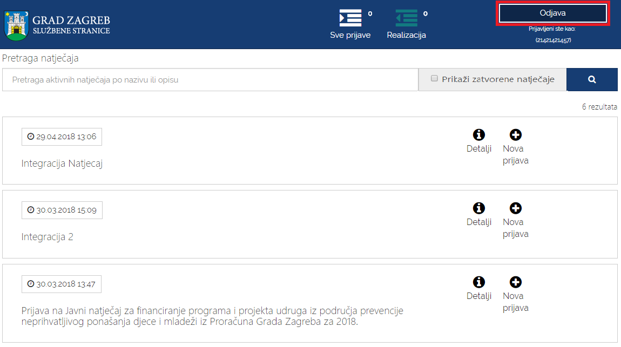
Slika 4 Odjava iz ePrijavnica

Opis osnovnih funkcija korištenja aplikacije
Nakon uspješne prijave (postupak prijave detaljno je objašnjen u poglavlju 2.1 Opis koraka pristupa ePrijavnicama), Podnositelj pristupa početnoj stranici ePrijavnica koja je prikazana na slici 5, a njene su funkcionalnosti opisane u nastavku ovog poglavlja.
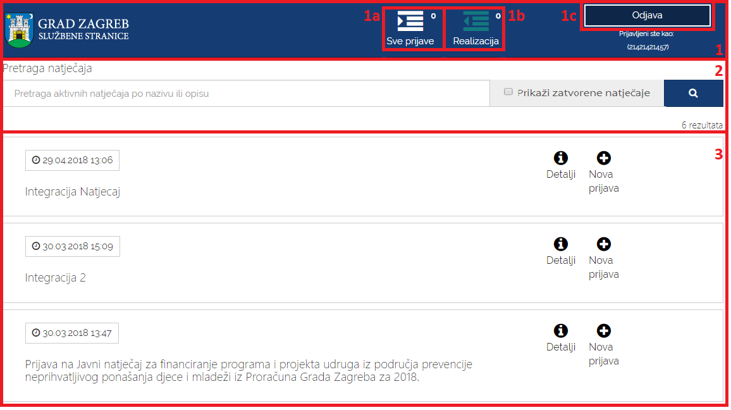
Slika 5 Početna stranica ePrijavnica

Početna stranica sastoji se od slijedećih dijelova:
- Glavna alatna traka – omogućuje pristup svim funkcionalnosti u aplikaciji ePrijavnica, a sadrži akcije:
  - Sve prijave - dostupan pregled prijava na javni natječaj za financiranje programa i projekata iz Proračuna Grada Zagreba koje je Podnositelj kreirao za svoje udruge ili za samog sebe.
  - Realizacija - pregled predanih i odobrenih prijava na javni natječaj za financiranje programa i projekata iz Proračuna Grada Zagreba koje je Podnositelj podnio za svoje udruge ili za samog sebe.
  - Odjava – gumb omogućuje odjavu iz sustava (postupak odjave detaljno je objašnjen u poglavlju 2.2 Opis koraka odjave iz ePrijavnica).
- Tražilica – pomoću koje se pretražuju natječaji financiranja programa i projekata iz Proračuna Grada Zagreba objavljeni u ePrijavnicama.
  - Prikaži sve zatvorene natječaje – dostupan pregled prijava na javni natječaj čiji je rok za prijavu završio
- Popis natječaja – prikaz popisa objavljenih natječaja na koje se Podnositelj može prijaviti.

Opis poslovnih procesa

Pregled svih otvorenih javnih natječaja za financiranje programa i projekata iz Proračuna Grada Zagreba
Prijavom u ePrijavnice Podnositelji imaju uvid u popis natječaja za koje je omogućena prijava. Prijava se može podnijeti samo na natječaje čiji rok za prijavu nije prošao.
Za svaki od natječaja dostupne su informacije (prikazano na slici 6):
- Naziv natječaja na koji je moguća prijava,
- Datum i vrijeme do kojeg se mogu predati prijave (nakon tog datuma više neće biti moguće pripremiti nove prijave na taj natječaj, kao niti predati već pripremljene),
- Pristup uvidu u dodatne informacije o natječaju,
- Uvid u već pripremljene i/ili predane prijave na natječaje koji su dostupni tom Podnositelju (Podnositelj može imati neograničen broj pripremljenih prijava za određeni natječaj). Prikazuje se broj prijava na taj natječaj koje je Podnositelj pripremio za predaju;
- Mogućnost ispunjavanja i podnošenja prijava na natječaj.
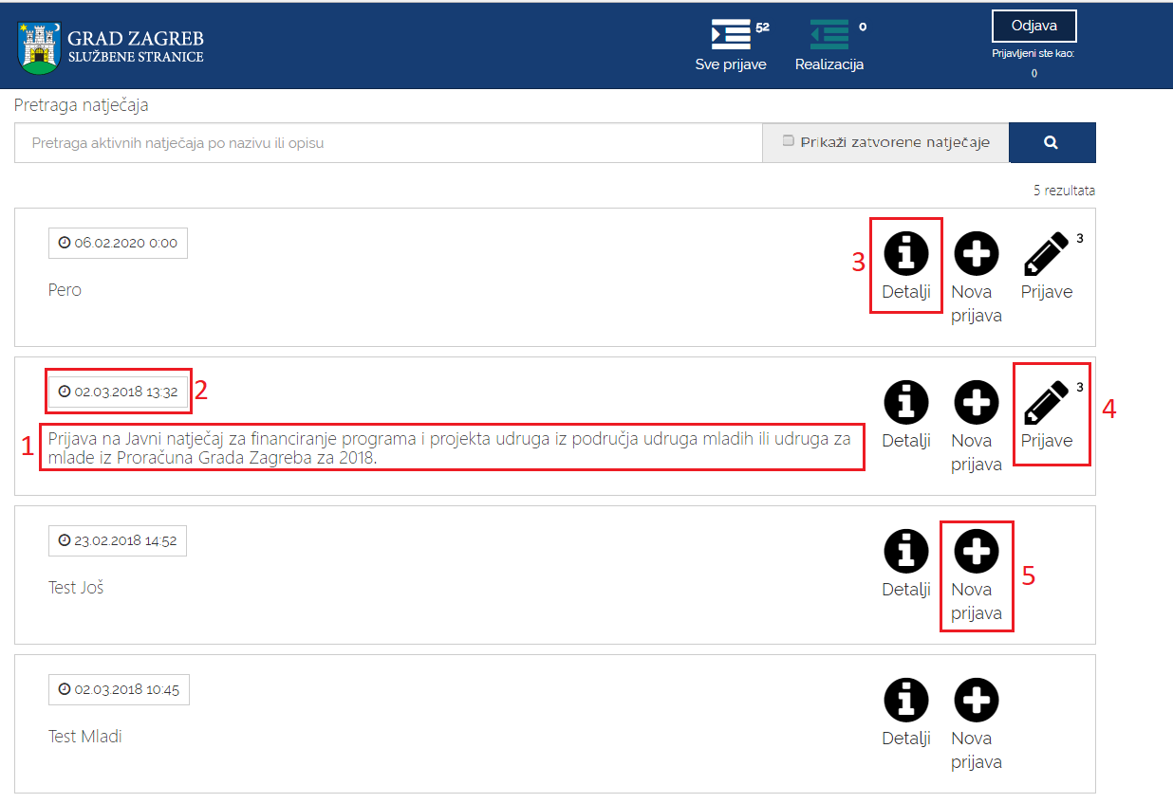
Slika 6 Pregled popisa svih javno dostupnih natječaja
Željeni natječaj može se odabrati izravno s liste Natječaja ili pretragom pomoću tražilice, koja se nalazi iznad popisa svih natječaja (prikazano na slici 7). Pretraga je moguća po nazivu natječaja ili po njegovom opisu.
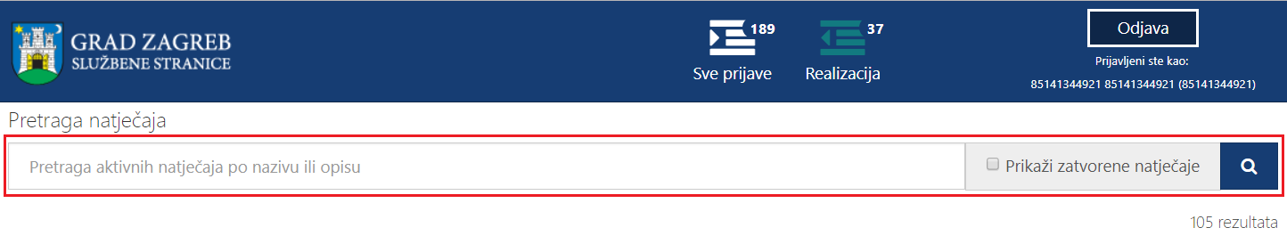
Slika 7 Pretraga natječaja

Pregled svih prijava
Odabirom akcije „Sve prijave“ s glavne alatne trake, otvara se stranica na kojoj je dostupan pregled prijava koje je Podnositelj kreirao.
Ako Podnositelj koji je podnio prijave više nije ovlašten za udrugu, pravnu osobu ili instituciju, uvid u podnesene prijave nije moguć na druge ovlaštenike te udruge, pravne osobe ili institucije.
Na popisu prijava nalaze se radne verzije prijava kao i predane prijave. Dopušteni broj predanih prijava za Javne pozive za predlaganje programa javnih potreba u kulturi Grada Zagreba je neograničen, dok dopušteni broj predanih prijava za Javne natječaje za financiranje programa i projekta za udruge iznosi tri prijave na radini godine.
Za svaku prijavu prikazuju se slijedeće informacije (crvenom bojom označeno na slici 8):
- Natječaj na koji je prijava podnesena,
- Područje za koje je prijava podnesena,
- Godina za koju je prijava podnesena,
- Rok za predaju prijave,
- Status prijave, koji može biti slijedeći:
  - U pripremi – označava prijave koje su u radnoj verziji, mogu se ažurirati i predati,
  - Predana – označava prijave koje su predane, ali čekaju urudžbiranje u elektroničkoj pisarnici,
  - Zaprimljena u rad – označava prijave koje su urudžbirane u elektroničku pisarnicu,
  - Odobrena – označava prijave za koje je odobreno financiranje,
  - Odbijena – označava prijave za koje nije odobreno financiranje.
- Datum i vrijeme predaje prijave,
- Klasifikacijska oznaka pod kojom je predana prijava zaprimljena,
- Urudžbeni broj pod kojim je predana prijava zaprimljena,
- Podnositelj za kojeg je prijava podnesena,
- Naziv programa/projekta za koji je prijava podnesena,
- Traženi iznos u prijavi,
- Osoba koja je predala prijavu,
- Dokumentacija priložena uz prijavu.
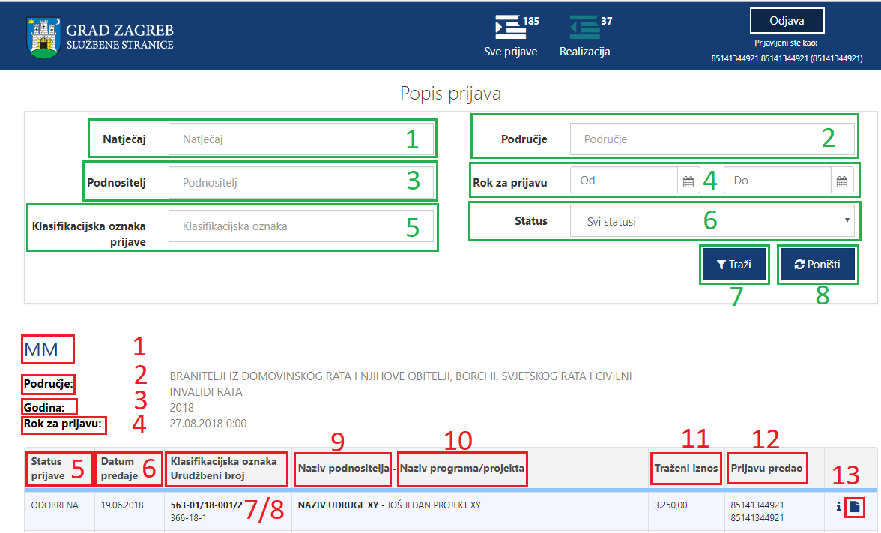
Slika 8 Pregled popisa svih prijava
Na pregledu prijava omogućeno je pretraživanje (zelenom bojom označeno na slici 8) prijava prema filtrima:
- Natječaj na koji je prijava podnesena – tekstualno polje slobodno za unos, kroz koje je omogućeno pretraživanje prema dijelu naziva natječaja,
- Područje za koje je prijava podnesena – tekstualno polje slobodno za unos, kroz koje je omogućeno pretraživanje prema dijelu područja natječaja,
- Podnositelj za kojeg je prijava podnesena – tekstualno polje slobodno za unos, kroz koje je omogućeno pretraživanje prema dijelu naziva podnositelja,
- Rok prijave od-do – omogućen je odabir datuma iz kalendara:
  - Datum od se odnosi na datum otvaranja prijave za pojedini natječaj,
  - Datum do se odnosi na datum zatvaranja prijave za pojedini natječaj,
- Klasifikacijska oznaka prijave – tekstualno polje slobodno za unos, kroz koje je omogućeno pretraživanje prema klasifikacijskoj oznaci predmeta pod kojim je prijava zaprimljena,
- Status prijave – padajući izbornik s mogućnošću odabira jednog od statusa prijave prema kojem se filtriraju prijave, a oni mogu biti:
  - U pripremi – označava prijave koje su u radnoj verziji, mogu se ažurirati i predati,
  - Predana – označava prijave koje su predane, ali čekaju urudžbiranje u elektroničkoj pisarnici,
  - Zaprimljena u rad – označava prijave koje su urudžbirane u elektroničku pisarnicu,
  - Odobrena – označava prijave za koje je odobreno financiranje,
  - Odbijena – označava prijave za koje nije odobreno financiranje.
- Gumb Traži – filtrira popis prijava prema upisanim filtrima,
- Gumb Poništi – poništava upisane filtre te se na listi prijava prikazuju prijave koje je Podnositelj kreirao za svoje udruge ili za samog sebe.

Podnošenje prijave na javni natječaj za financiranje programa i projekata iz Proračuna Grada Zagreba
Podnositelji pristupaju formi za popunjavanje prijave na jedan od dva načina:
- odabirom opcije Nova prijava na natječaj za koji se Podnositelj prijavljuje s popisa dostupnih natječaja,
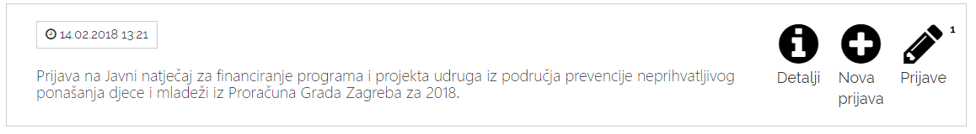
- odabirom na „i“ (gumb Detalji) na natječaju za koji se Podnositelj prijavljuje. Nakon toga se otvara stranica s opisom tog natječaja te se na desnoj strani stranice nalazi gumb Prijavi se na natječaj (kao što je prikazano na slikama u nastavku);
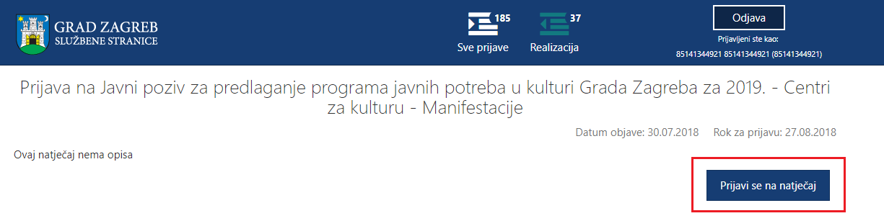
Slika 9 Detalji natječaja
Nakon što se odabere Nova prijava ili gumb Prijavi se na natječaj (preko stranice s detaljima o natječaju), otvara se forma koju Podnositelj mora popuniti. Otvorena forma je obrazac natječaja koji je potrebno popuniti.
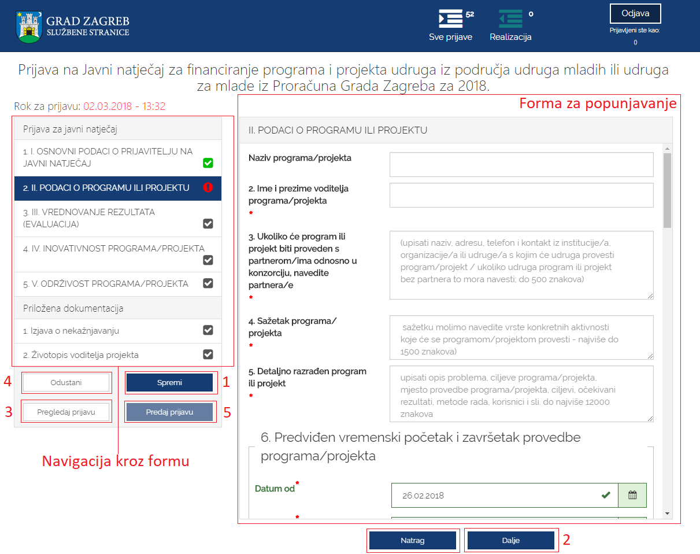
Slika 10 Forma za popunjavanje prijave
Unutar forme za popunjavanje, Podnositelj unosi podatke u za to predviđena polja.
Polja koja su obavezna za popunjavanje kod podnošenja prijave, kao i dokumenti koje je uz prijavu obavezno priložiti, označeni su crvenom zvjezdicom „*“.
Popunjavanjem prijave Podnositelj nije obvezan istu popunjavati redoslijedom kojim su definirane stranice i podaci za popunjavanje, već prema vlastitom nahođenju i podacima koje ima pripremljene. Također, Podnositelj svaku popunjenu ili djelomično popunjenu prijavu ne mora odmah predati, već ju može spremiti za naknadno uređivanje i popunjavanje.
Pritiskom na gumb Spremi (na slici 10 označeno brojem 1) prijava se sprema te joj se status postavlja u U pripremi.
Ovako spremljena prijava smatra se radnom verzijom (draft), ona nije predana, nije konačna te se može naknadno uređivati sve dok ju Podnositelj ne odluči predati.
Pojedinoj stranici prijave Podnositelj može pristupiti s neke druge stranice klikom na za to predviđene gumbe, gumbe Dalje/Natrag (na slici 10 označeno brojem 2), ili odabirom brzog linka za pristup pojedinoj stranici, koji se nalazi na lijevom dijelu svih stranica za ispunjavanje prijave (na slici označeno kao Navigacija kroz formu).
Podnositelj zahtjeva u bilo kojem trenutku tijekom popunjavanja prijave ima mogućnost ispisa prijave u za to predviđenom obrascu, gumb Pogledaj prijavu (na slici 10 označeno brojem 3), kako bi prema potrebi pregledao podatke na papiru ili ih dao nekome na uvid prije podnošenja prijave. Gumb predviđen za ispis ovakve prijave nalazi se na kraju ekrana koji se otvorio. Slika koja slijedi prikazuje Pregled prijave koju Podnositelj može ispisati.
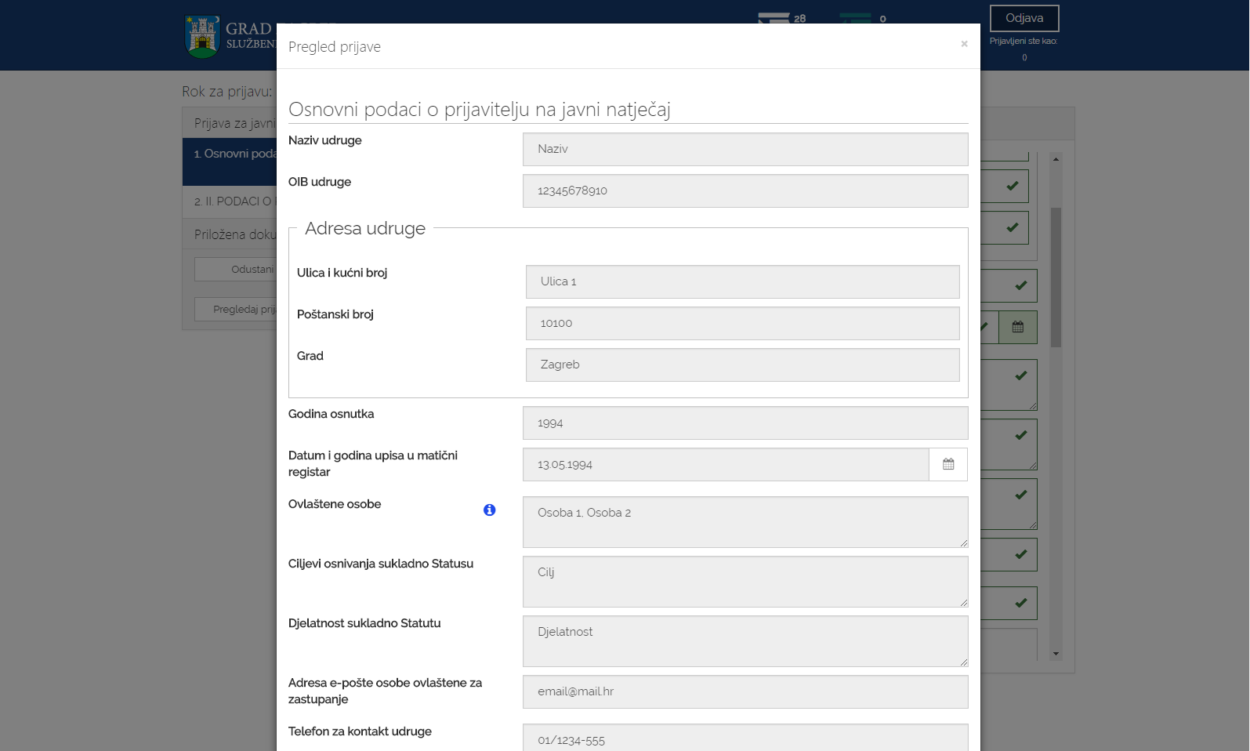
Slika 11 Pregled prijave koja se popunjava
Podnositelj u navigacijskom dijelu forme (na slici 10 označeno kao Navigacija kroz formu) ima uvid u sve što je ispravno i/ili neispravno popunjeno:
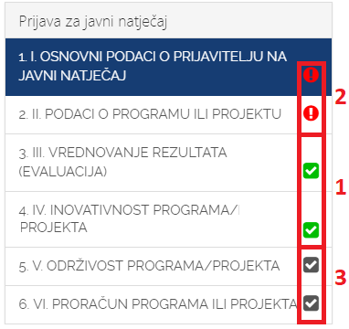
- Validni dijelovi (stranice) prijave označeni su zelenom kvačicom (✓) u navigacijskom dijelu forme,
Slika 12 Validacija popunjenosti formi
- Dijelovi prijave (stranice) koji su označeni crvenim znakom upozorenja (!) u navigacijskom dijelu forme nisu validni. Ovakvo upozorenje javit će se ukoliko na stranici nisu ispunjena sva obavezna polja ili nije učitana obavezna dokumentacija.
- Dijelovi prijave (stranice) koje još nisu uređivane označene su sivom kvačicom (✓).

Pristupom sučelju za popunjavanju prijave, Podnositelj istu može popunjavati ili odustati od njenog popunjavanja. Ako je Podnositelj odustao, tj. odabrao gumb Odustani (na slici 10 označeno brojem 4), prijava će biti obrisana.
Gumb Predaj prijavu (na slici 10 označeno brojem 5) omogućava predaju prijave. Međutim, prijava, čija je neka od stranica označena znakom upozorenja (!) ili znakom da u tom dijelu još nije započelo uređivanje (✓), neće se moći predati, već samo spremiti kao radna verzija za naknadno uređivanje. Prijava, čije su sve stranice označene zelenom kvačicom (✓) može se predati.
Prilikom predaje prijave ili spremanja radne verzije prijave za Udruge, sustav automatizmom provodi provjeru statusa duga s osnovama komunalne naknade, zakupa i najma kod trgovačkog društva Gradsko stambeno-komunalno gospodarstvo d.o.o. (u daljnjem tekstu GSKG). Poruka o ovome jasno je naznačena na vrhu prijave te nije poželjno odlaziti s ove prijave dok se provjera ne završi (javi se poruka o istome). Rezultati provjere su „Ima dug“, „Nema dug“ i „Nije u evidenciji“. Prijava će se moći predati neovisno o statusu. Podnositelj mora voditi računa da udruga nema dug, a prilikom obrade prijave, informacije dobivene u trenutku predaje će se još jednom provjeriti, zbog mogućnosti nepostojanja ili postojanja duga, koje potencijalno nije evidentirano u GSKG-u te su potrebne dodatne ručne provjere.
Za javne gradske ustanove, umjetničke organizacije, samostalne umjetnike i druge pravne osobne koje obavljaju djelatnost iz područja kulture i umjetnosti provjera duga prema GSKG-u neće se izvoditi.
Predane prijave postavljene su u status Predana, više ih nije moguće naknadno uređivati te se šalju elektroničkim putem na urudžbiranje zajedno sa svom priloženom dokumentacijom. Urudžbiranje se provodi s datumom i vremenom predaje prijave, no asinkrono, što znači da će se u sustav potencijalno urudžbirati s određenim vremenskim odmakom. Vrijeme predaje će biti vrijeme kada je Podnositelj kliknuo na gumb Predaj prijavu. Također, na e-mail adresu koja je unesena u prijavu u prvoj sekciji, nakon urudžbiranja, dostavit će se e-mail s obaviješću o urudžbiranju zahtjeva s podacima o klasifikacijskoj oznaci, urudžbenom broju i PIN-u.

Dodavanje dokumentacije
Uz natječaje definira se obavezna ili neobavezna dokumentacija koju treba učitati/priložiti uz prijavu. Popis dokumentacije koju treba priložiti nalazi se na lijevom dijelu navigacijske forme, ispod podnaslova Priložena dokumentacija (na slici 13 označeno brojem 1). Klikom na naziv dokumenta koji se želi priložiti, otvara se forma za predaju dokumenata (na slici 13).
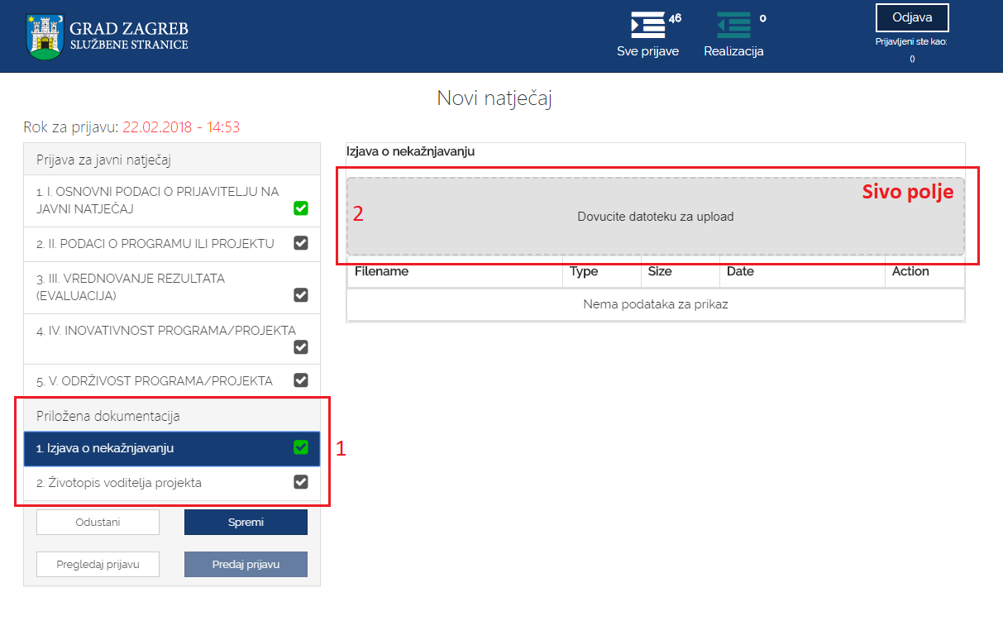
Slika 13 Pregled potrebne dokumentacije za prijavu
Podnositelj može na dva načina priložiti svoju dokumentaciju:
- Potrebnu dokumentaciju sa svog računala dovuče do sivog polja forme (na slici 13 označeno brojem 2) za predaju dokumenata, kako je prikazano na slici koja slijedi:
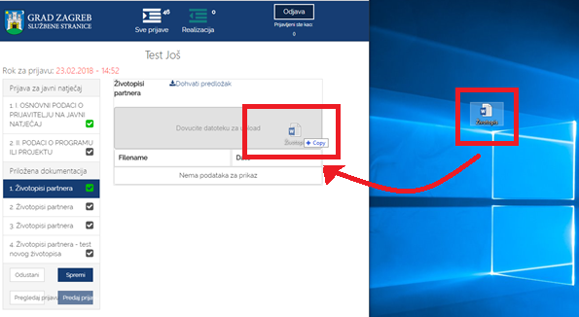
Slika 14 Dohvat dokumentacije do sivog polja
- Klikom miša bilo gdje unutar sivog okvira forme za predaju dokumenata (na slici 13 označeno brojem 2) nakon čega se:
  - otvara prozor na Podnositeljevom računalu,
  - na svom računalu Podnositelj pronađe dokumentaciju koju želi učitati i označi ju,
  - pritiskom na gumb Open (Otvori) ta dokumentacija prilaže se u formu za predaju dokumenata.
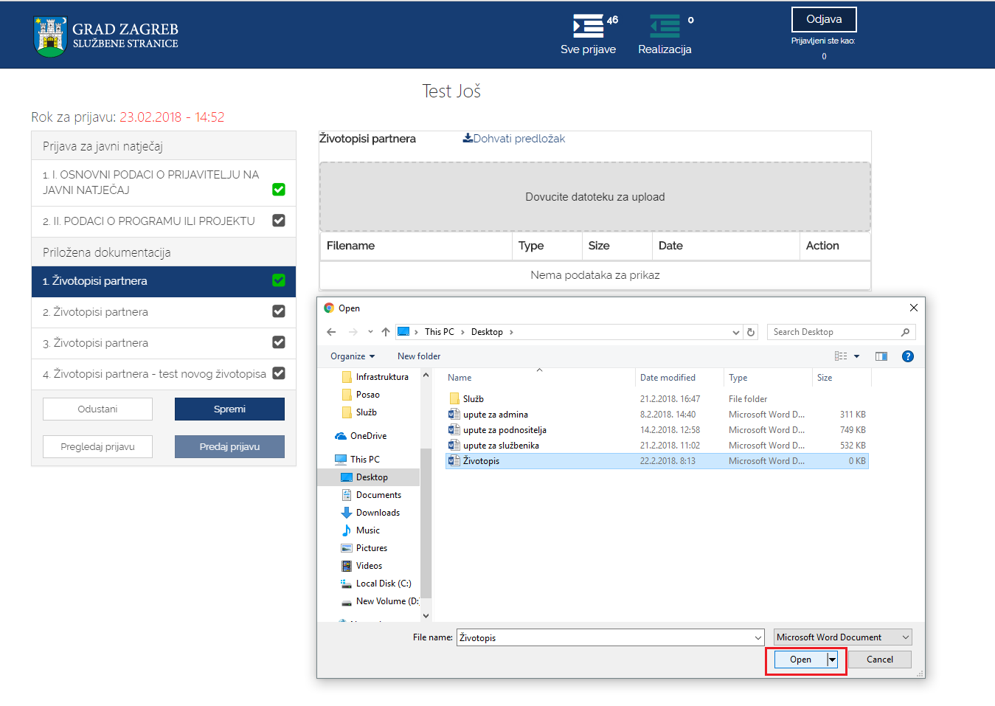
Slika 15 Predaja dokumenata pomoću klika na sivo polje
Podnositelj neće biti u mogućnosti predati svoju prijavu, ukoliko nije priložio svu obaveznu dokumentaciju, u slučaju da se ista traži za prijavu koja se popunjava.
Za svaki od dokumenata prilaže se samo jedan dokument određenog tipa naveden u napomeni uz informacije o dokumentu kojeg je potrebno priložiti (napomena je prikazana na slici 16 označeno brojem 7). Ukoliko je potrebno priložiti više dokumenata, isti se prilažu u obliku .zip datoteke. Podnositelj na svom računalu mora kreirati .zip datoteku koju će potom priložiti uz prijavu.
Ako neki od dokumenata treba priložiti u točno određenom obliku na predlošku koji je kreirao Grad Zagreb, taj se predložak može dohvatiti s iste stranice gdje se dokument i prilaže (na slici 16 označeno brojem 8).
Nakon uspješnog dodavanja dokumenta/datoteke sve informacije o dokumentu prikazane su ispod sivog okvira forme za dodavanje dokumenta. Informacije o dokumentu koje se prikazuju su:
- Naziv predanog dokumenta,
- Tip dokumenta,
- Veličina dokumenta,
- Datum predaje dokumenta,
- Opcija za mogućnost dohvaćanja priloženog dokumenta.
Ukoliko podnositelj želi odustati od prilaganja dokumenta, zamijeniti ga novim dokumentom ili je dodao krivi tip dokumenta, što mu sustav javi porukom predviđenom u tu svrhu, potrebno je odabrati gumb Remove file (na slici 16 označeno brojem 6).
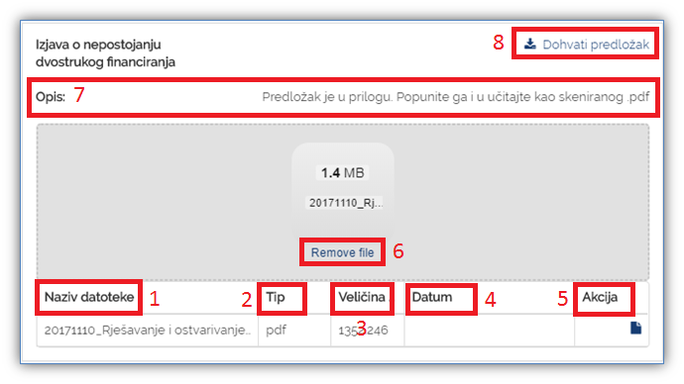

Slika 16 Detalji predane dokumentacije

Pregled predanih i odobrenih prijava na javni natječaj za financiranje programa i projekata iz Proračuna Grada Zagreba
Odabirom akcije „Realizacija“ s glavne trake ePrijavnica, otvara se popis svih odobrenih prijava na natječaj za financiranje programa i projekata iz Proračuna Grada Zagreba na kojeg se Podnositelj prijavio (prikazano na sljedećoj slici).
Ovaj dio ePrijavnica Podnositelju omogućava izvještavanje o realizaciji prijava za koje je odobreno financiranje.
Na popisu prijava prikazuju se prijave za koje je odobreno financiranje. Za svaku prijavu prikazuju se sljedeće informacije (crvenom bojom označeno na slici 17):
- Natječaj za koji je prijava podnesena,
- Područje za koje je prijava podnesena,
- Godina za koju je prijava podnesena,
- Rok za predaju prijave,
- Status ugovora,
- Datum predaje,
- Klasifikacijska oznaka pod kojom je predana prijava urudžbirana,
- Urudžbeni broj pod kojim je predana prijava urudžbirana,
- Naziv Podnositelja za kojeg je prijava podnesena,
- Naziv programa/projekta za koji je prijava podnesena,
- Traženi iznos u prijavi,
- Ime i prezime osobe koja je predala prijavu,
- Detalji o odobrenoj prijavi (gumb ) - detaljnije objašnjeno u poglavlju 3.5 Predaja izvještaja o izvršenju programa i projekta udruga ovih korisničkih uputa,
- Dohvaćanje priložene dokumentacije (gumb ).
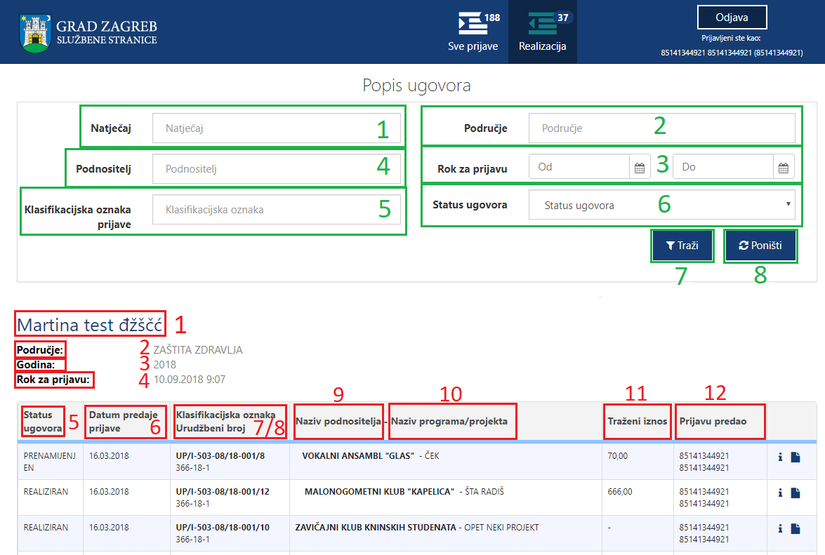
Slika 17 Popis svih odobrenih prijava
U pregledu predanih i odobrenih prijava na javni natječaj omogućeno je pretraživanje (na slici 17 označeno zelenom bojom) prema:
- Natječaju na koji je prijava podnesena – tekstualno polje slobodno za unos kroz koje je omogućeno pretraživanje prema dijelu naziva natječaja,
- Području za koje je prijava podnesena – tekstualno polje slobodno za unos kroz koje je omogućeno pretraživanje prema dijelu područja natječaja,
- Roku prijave od-do – omogućen je odabir datuma iz kalendara:
  - Datum od se odnosi na datum kada su prijave za pojedini natječaj otvorene,
  - Datum do se odnosi na datum kada su prijave za pojedini natječaj zatvorene;
- Podnositelj za kojeg je prijava podnesena – tekstualno polje slobodno za unos kroz koje je omogućeno pretraživanje prema dijelu naziva udruge,
- Klasifikacijskoj oznaci prijave – tekstualno polje slobodno za unos kroz koje je omogućeno pretraživanje prema klasifikacijskoj oznaci predmeta pod kojim je prijava zaprimljena.
- Status ugovora – omogućeno je pretraživanje po statusu ugovora koji može biti:
  - Nije realiziran,
  - Prenamijenjen,
  - Realiziran,
  - Djelomično realiziran,
  - U provedbi.
Nakon upisa željenih vrijednosti u jedno ili više polja za filtriranje te odabira gumba Traži (na slici 17 označeno brojem 7), na listi će se prikazati rezultati filtrirani prema zadanim uvjetima.
Ukoliko Podnositelj želi poništiti filtre i ponovno prikazati popis svih prijava, odabire gumb Poništi (na slici 17 označeno brojem 8).

Predaja izvještaja o izvršenju programa i projekta
Podnositelji koji se financiraju putem javne objave, nakon sklapanja ugovora periodički trebaju dostavljati izvještaje o izvršenju programa/projekta u predefiniranom obliku.
Ugovaranjem financiranja definiraju se i rokovi za predaju izvještaja.
Predaja izvještaja provodi se kroz ePrijavnice putem liste odobrenih prijava pojedinačno za svaki od rokova izvještaja. Uvid u odobrene prijave kao i predaju izvještaja mogu provesti samo Podnositelji koji su predali prijave za natječaje.
Kako bi se pristupilo sučelju za predaju izvještaja programa i projekata, Podnositelj mora odabrati znak (Detalji) na prijavi za koju predaje izvještaj na listi odobrenih prijava. Slika koja slijedi prikazuje gumb za pristup sučelju.
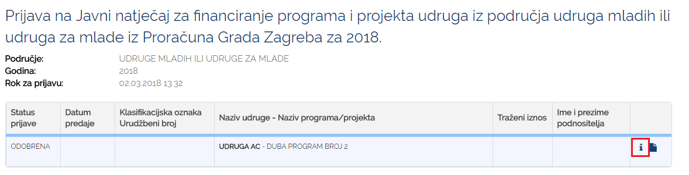
Slika 18 Popis svih odobrenih prijava
Nakon odabira znaka (Detalji), prijazuje se sučelje za predaju izvještaja (prikazano na slici 19):
- Zeleni okvir prikazuje formu prijave koju je Podnositelj ispunio te predao do roka prijave na natječaj. Podnositelj nema mogućnost uređivanja prijave, već mu ovi podaci služe isključivo u informativne svrhe.
- Crveni okvir prikazuje dio unutar kojega Podnositelj predaje izvještaj. Pristupom sučelju za predaju izvještaja potrebno je odabrati rok za koji se izvještaj podnosi (na slici 19 označeno brojem 6) te nakon toga popuniti podatke predviđene u tu svrhu.
Iznad okvira nalazi se naslov Natječaja (na slici 19 označeno brojem 1) na koji se prijava odnosi. Kroz crveni okvir Podnositelj pomoću klizne trake ili kotačića miša navigira gore/dolje (na slici 19 označeno brojem 2).
Upisivanjem podataka za izvještaj, Podnositelj isti ne mora odmah predati, već ga može spremiti odabirom na gumb Spremi (na slici 19 označeno brojem 3). Spremanje izvještaja Podnositelju omogućava nastavak uređivanja izvještaja u bilo kojem trenutku, sve do roka predaje izvještaja.
Ukoliko podnositelj želi odustati od popunjavanja obrasca, treba odabrati gumb Odustani (na slici 19 označeno brojem 4) te se tada takav izvještaj neće spremiti.

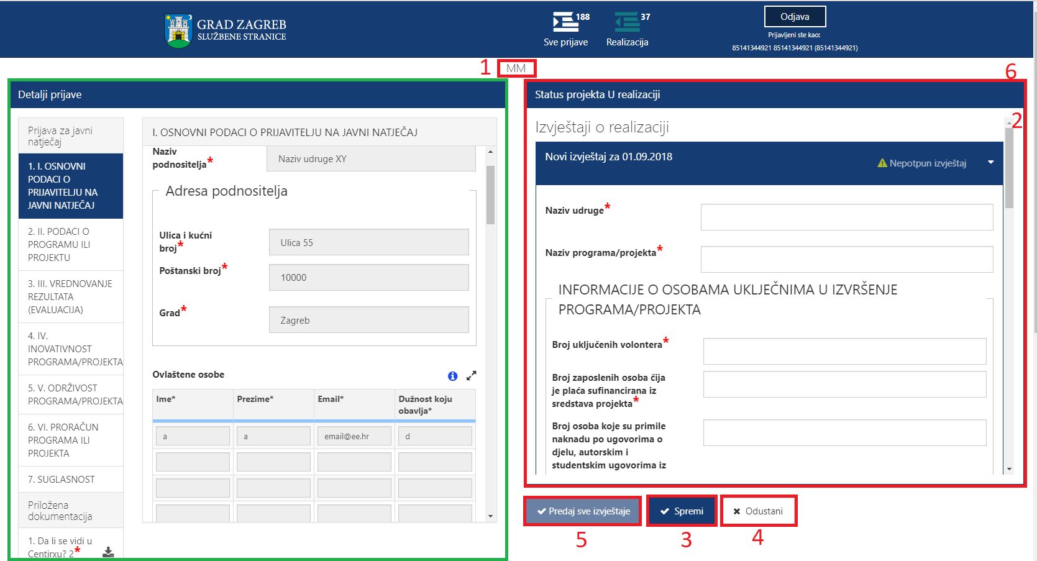

Slika 19 Sučelje za predaju izvještaja o izvršenju projekta i programa
Prilikom predaje izvještaja Podnositelj treba:
- Unijeti sažetak financijskog izvješća o izvršenju programa/projekata u za to predviđena polja,
- Učitati Izvještaj o izvršenju programa/projekata na predefiniranom obrascu, koji se može dohvatiti sa sučelja za predaju izvještaja,
- Učitati Financijsko izvješće provedbe programa/projekata na predefiniranom obrascu, koji se može dohvatiti sa sučelja za predaju izvještaja,
- Učitati priloge koji idu uz obrazac izvještaja (npr. računi, ugovori, izvaci plaća) kao jednu .zip datoteku (sam proces je detaljnije objašnjen u nastavku).
Ako postoji primjerni obrazac za tražene priloge, on se dohvaća sa stranice za predaju izvještaja (na slici 20 označeno slovom a). Podnositelj ga popunjava na svom računalu te ga nakon toga učitava na stranicu izvještaja (na slici 20 označeno slovom b) na isti način kao što dodaje dokumente za prijavu (opisano detaljnije u poglavlju 3.3.1 Dodavanje dokumentacije ovih uputa).
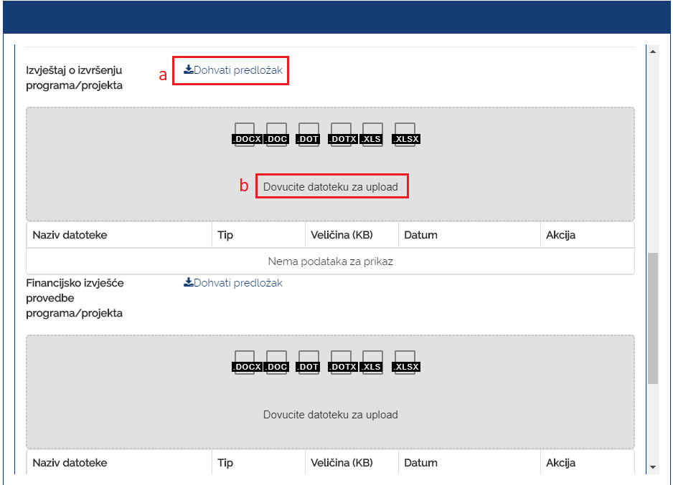
Slika 20 Učitavanje izvještaja
Također, osim učitavanja predefiniranih obrazaca i potrebne dokumentacije, Podnositelj mora popuniti i predefinirati set podataka u za to predviđena polja:
- sažetak financijskog plana koji se sastoji od podataka
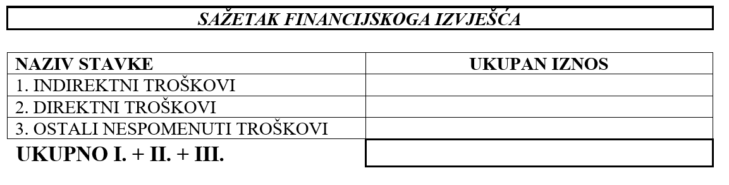
- dodatne podatke
Javni natječaj za financiranje programa i projekta za udruge | Javni poziv za predlaganje programa javnih potreba u kulturi Grada Zagreba
- Broj uključenih volontera,  - Broj zaposlenih osoba čija je plaća sufinancirana iz sredstava projekta,  - Broj osoba koje su primile naknadu po ugovorima o djelu, autorskim i studentskim ugovorima iz sredstava pojedinog projekta. | - Izvršitelj programa / Korisnik sredstava  - Telefon, telefaks, adresa, e-mail  - Naziv programa / projekta  - Autor, voditelj projekta / programa  - Mjesto realizacije

Nakon što je Podnositelj učitao obrazac izvještaja te popunio sažetak financijskog izvještaja i dodatne podatke, sam izvještaj predaje odabirom na gumb Predaj (na slici 19 označeno brojem 5).
Predajom izvještaja isti se šalje na urudžbiranje elektroničkim putem te postaje dostupan za obradu službenicima.
Izvještaj je moguće predati samo jednom, a ukoliko ga je potrebno dopuniti ili nanovo predati, definirat će se novi rok za predaju izvještaja i iznova popuniti svi potrebni podaci.

